AKCINĖ BENDROVĖ „KAUNO ENERGIJA“
tECHNINĖ SPECIFIKACIJA

- PIRKIMO OBJEKTAS
  - Išmaniųjų karšto vandens skaitiklių ryšio sutrikimų šalinimo paslaugos (toliau – Paslauga arba Pirkimas).
  - Paslauga suprantama kaip organizacinių ir techninių veiksmų visuma, apimanti leidimo patekti prie išmaniųjų karšto vandens skaitiklių objektuose gavimo, būtinų korekcinių remonto, programavimo, skaitiklio pakeitimo, užplombavimo darbų atlikimo, atliktos Paslaugos ataskaitinės dokumentacijos mobilioje aplikacijoje parengimo ir kitas galimas procedūras.
- SĄVOKOS IR SUTRUMPINIMAI
  - Perkantysis subjektas – akcinė bendrovė „Kauno energija“.
  - Tiekėjas – ūkio subjektas – fizinis asmuo, privatusis juridinis asmuo, viešasis juridinis asmuo, kitos organizacijos ir jų padaliniai ar tokių asmenų grupė, su kuriuo Perkantysis subjektas sudaro Sutartį.
  - Sutartis – sutartis, sudaroma tarp Perkančiojo subjekto ir Tiekėjo dėl Pirkimo objekto.
  - Užsakymas – Sutarties pagrindu Tiekėjui tekstiniu pranešimu, elektroniniu paštu ir (ar) per Perkančiojo subjekto nurodytą kitą informacinę sistemą, teikiamas užsakymas, kuriame nurodomi išmaniųjų karšto vandens skaitiklių ryšio sutrikimų šalinimo paslaugų kiekiai, paslaugų teikimo adresai ir terminai.
  - Patalpa – daugiabučių gyvenamųjų namų butai ar kitos patalpos, kuriuose yra įrengti išmanieji karšto vandens skaitikliai.
  - Skaitikliai – buitiniai karšto vandens skaitikliai HYDRODIGIT−S1 DN 15-20, savo konstrukcijoje turintys nuotolinio duomenų nuskaitymo ir perdavimo (ryšio) įrenginį. Skaitiklis turi 2022-02-01 išduotą, galiojantį ES tipo bandymo sertifikatą SK 19-MI001-SMU058.
  - Vartotojai – buto ar kitos patalpos savininkai / bendrasavininkai / įgalioti naudotojai / atstovai.
  - Defektai – Perkančiojo subjekto nustatyti teikiamų Paslaugų neatitikimai Techninės specifikacijos reikalavimams.
- PIRKIMO OBJEKTO APIMTYS
  - Šiuo Pirkimu Perkantysis subjektas siekia nupirkti išmaniųjų karšto vandens skaitiklių ryšio sutrikimų šalinimo paslaugas.
  - Perkamų Paslaugų tikslas − užtikrinti tikslų Skaitiklių transliuojamų duomenų perdavimą į Perkančiojo subjekto naudojamas Vartotojų sunaudojamų energijų apskaitos sistemas (programas), vadovaujantis Lietuvos Respublikos metrologijos įstatymu (galiojančia suvestine redakcija)“.
  - Pirkimo objekto apimtys nurodytos Lentelėje Nr. 1:
Lentelė Nr. 1
Eil. Nr. | Pirkimo objektas | Maksimalus įkainis EUR be PVM už 1 vnt. | Mato vnt. | Preliminarus kiekis* Sutarties galiojimo laikotarpiu (12 mėn.)
1. | Išmaniųjų karšto vandens skaitiklių ryšio sutrikimų šalinimo paslaugos | 14,10 | vnt. | 7000
 |  | Iš viso: | vnt. | 7000
* Nurodytas Paslaugų kiekis yra preliminarus Sutarties galiojimo laikotarpiu. Perkantysis subjektas turi teisę koreguoti perkamų Paslaugų kiekius, t. y. Paslaugų kiekis gali būti keičiamas (didėti ar mažėti), neviršijant bendros nurodytos maksimalios Sutarties vertės. Perkantysis subjektas neįsipareigoja nupirkti viso Paslaugų kiekio ar bet kokios jų dalies.
- SUTARTINIŲ ĮSIPAREIGOJIMŲ VYKDYMO VIETA
  - Paslaugų teikimo vietos: Lietuvos Respublikos teritorija, Kauno miestas, Kauno rajonas, Jurbarko miestas. Konkreti Paslaugų suteikimo vieta (vietos) bus nurodyta (nurodytos) Užsakyme (Užsakymuose).
- REIKALAVIMAI PIRKIMO OBJEKTUI
  - Tiekėjas Paslaugas privalo atlikti kokybiškai, vadovaudamasis norminiais teisės aktais, reglamentuojančiais teikiamas Paslaugas, taip pat Skaitiklių įrengimo, naudojimo instrukcijomis ir rekomendacijomis, Karšto vandens apskaitos mazgo elementų plombavimo schemomis (Techninės specifikacijos Priedas Nr. 4).
  - Tiekėjas, teikdamas Paslaugas, privalo pasiekti rezultatą (užtikrinti), kad Perkančiojo subjekto Skaitiklis gamintojo nustatyta tvarka būtų teisingai įrengtas jo naudojimo vietoje, aktyvuotas tinkamai transliuoti duomenis belaidžiu ryšiu į Perkančiojo subjekto naudojamus LoRaWAN duomenų perdavimo tinklus duomenų registravimui tinklo valdymo programoje (LORIOT AG gamintojo „LORIOT“ programa) taip pat ryšiu wM-BUS.
  - Tiekėjas, teikdamas Paslaugas, patikrinęs Skaitiklį ir nustatęs, kad tinkamam Skaitiklio duomenų perdavimo įrenginio darbui būtina pakeisti esamą Skaitiklį nauju, atlieka Skaitiklio pakeitimą.
  - Tiekėjas, teikdamas Paslaugas, privalo užtikrinti, kad Skaitiklis po atliktų darbų būtų užplombuotas vienkartine užspaudžiama plomba pagal Karšto vandens apskaitos mazgo elementų plombavimo schemas taip, kad neliktų galimybės Skaitiklį išardyti, nepažeidus plombų.
  - Tiekėjas negali plombuoti kitų, Užsakymuose neišvardintų, Skaitiklių ar įrenginių.
  - Tiekėjas, atlikdamas Paslaugą, elektroninėmis priemonėmis mobiliame įrenginyje privalės surašyti (sugeneruoti) Karšto vandens apskaitos prietaisų eksploatavimo sąlygų ir rodmenų patikrinimo aktą (Techninės specifikacijos Priedas Nr. 3), tiksliai fiksuodamas tikrinamo/remontuojamo Skaitiklio duomenis, esamų ir naujų plombų duomenis, aptiktus Skaitiklių eksploatacinius pažeidimus, išvadas/pastabas apie atliktus darbus, naujus arba pasikeitusius Vartotojo asmeninius, kontaktinius duomenis, padarant kokybiškas Skaitiklių foto nuotraukas, kuriose aiškiai matytųsi Skaitiklių numeriai ir rodmenys, pateikiant Karšto vandens apskaitos prietaisų eksploatavimo sąlygų ir rodmenų patikrinimo aktą, pasirašyti mobilioje aplikacijoje Vartotojui.
  - Atlikus Skaitiklio keitimo darbus, Tiekėjas elektroninėmis priemonėmis mobiliame įrenginyje privalės surašyti (generuoti) Karšto vandens apskaitos prietaisų keitimo aktą (Techninės specifikacijos Priedas Nr. 5).
  - Tiekėjas privalės surašyti, pasirašyti ir ne vėliau, kaip 3 (trečią) sekančio mėnesio darbo dieną pateikti Perkančiajam subjektui suderinti per paskutinį mėnesį suteiktų Paslaugų ataskaitinę dokumentaciją: Atliktų darbų perdavimo–priėmimo aktą (Techninės specifikacijos Priedas Nr. 6); Pažymą apie suteiktų Paslaugų vertę (Techninės specifikacijos Priedas Nr. 7); Defektinį aktą (Techninės specifikacijos Priedas Nr. 8), kai Paslaugų suteikimas dėl pateisinančių priežasčių nebuvo įvykdytas. Defektinį aktą privalo pasirašyti Tiekėjas, Vartotojas, kurio Patalpoje (Patalpose) nebuvo suteiktos Paslaugos, arba to daugiabučio gyvenamojo namo Vartotojus atstovaujantis administruojantis asmuo (organizacija), kai Vartotojas negali arba atsisako pasirašyti Defektinį aktą.
  - Tiekėjas šalių suderintus ataskaitinius dokumentus ir parengtas PVM sąskaitas faktūras Perkančiajam subjektui privalės pateikti per Sąskaitų administravimo bendrąją informacinę sistemą SABIS.
- BENDRIEJI REIKALAVIMAI PIRKIMO OBJEKTUI
  - Perkantysis subjektas Paslaugų teikimui pateiks Tiekėjui Išmaniųjų karšto vandens skaitiklių ryšio sutrikimų šalinimo užsakymus (Techninė specifikacijos Priedas Nr. 2), Skaitiklius (be pajungimo antgalių), Skaitiklių plombavimo medžiagas (plombas, plombavimo vielą) ir priims pakeistus (išmontuotus) Skaitiklius, pasirašant Įrenginių ir medžiagų į montažą (iš montažo) perdavimo–priėmimo aktą (Techninė specifikacijos Priedas Nr. 1)
  - Į Paslaugų kainą turi būti įskaičiuotos visos Tiekėjo patiriamos išlaidos (įrenginių, detalių, pagalbinių medžiagų įsigijimo, darbo jėgos, transporto eksploatavimo ir parkavimo, logistikos, ryšio, informacinių technologijų priemonių panaudojimo), atvykimo į Perkančiojo subjekto patalpas ir kitos su Paslaugų teikimu susijusios išlaidas.
  - Tiekėjas Paslaugas vykdo darbo dienomis nuo 8.00 val. iki 20.00 val. arba kitu Tiekėjo su Vartotoju suderintu laiku.
  - Paslaugos turi būti suteikiamos kokybiškai, turi atitikti šios Techninės specifikacijos, Lietuvos Respublikoje galiojančių standartų, teisės aktų, reglamentuojančių Paslaugų kokybę, reikalavimus.
  - Tiekėjas privalo užtikrinti, kad Paslaugas teikiantys darbuotojai visada su savimi turėtų ir pareikalavus galėtų pateikti dokumentus, įrodančius, kokiai organizacijai (juridiniam asmeniui) tie darbuotojai atstovauja.
  - Tiekėjo darbuotojai privalo būti apsirengę tvarkingais darbo rūbais su Tiekėjo skiriamaisiais ženklais, Patalpose būti su specialiai tam skirtais antbačiais.
  - Tiekėjas privalo užtikrinti Paslaugas teikiančių darbuotojų saugos ir sveikatos, gaisrinės saugos, bendrųjų daugiabučių gyvenamųjų namų vidaus tvarkos taisyklių, darbo kultūros reikalavimų laikymąsi. Tiekėjo darbuotojų elgesys su Vartotojais turi būti kvalifikuotas ir mandagus.
  - Tiekėjo darbuotojai Paslaugų teikimo metu Vartotojo patalpose negali vykdyti kitų, su teikiamomis Paslaugomis nesusijusių darbų (paslaugų).
  - Tiekėjas Paslaugų teikimui privalės turėti ir tinkamai panaudoti reikiamą įrangos, įrankių, detalių, eksploatacinių medžiagų kiekį. Perkantieji subjektai Tiekėjui išlaidų joms įsigyti nekompensuos.
  - Visa Tiekėjo Paslaugų teikimui naudojama įranga, įrankiai, detalės, eksploatacinės medžiagos privalo turėti kokybės sertifikatus ir (ar) licencijas, įrodančius jų tinkamumą naudojimui.
  - Už Paslaugų atlikimo metu Skaitiklių sugadinimą, pažeidimą ar praradimą Tiekėjas apmoka savo lėšomis pagal Perkančiojo subjekto pateiktas sąskaitas faktūras.
  - Tiekėjas privalės Perkančiajam subjektui raštu pranešti apie visus Tiekėjo paskirtus darbuotojus, kurie atliks (vykdys) Paslaugas, kurie bus atsakingi už teikiamų Paslaugos kokybę ir kurie pasirašys suteiktų Paslaugų ataskaitinę dokumentaciją.
  - Perkantysis subjektas privalės Tiekėjui raštu pranešti apie savo paskirtus asmenis, kurie vykdys Tiekėjo teikiamų Paslaugų priežiūrą.
  - Perkantysis subjektas turi teisę Sutarties galiojimo laikotarpiu:
    - kviesti Tiekėją dalyvauti susirinkimuose. Susirinkimo metu priimti sprendimai (papildomi susitarimai) dėl Sutarties vykdymo bus privalomi kiek Tiekėjui, tiek Perkančiajam subjektui;
    - bet kada tikrinti ir reikšti Tiekėjui pastabas dėl jo teikiamų Paslaugų kokybės ir savalaikio jų įvykdymo;
    - reikalauti iš Tiekėjo ištaisyti nustatytus teikiamų Paslaugų neatitikimus taip pat stabdyti teikiamas Paslaugas, kol nustatyti Defektai bus pašalinti. Perkantysis subjektas, nustatęs Defektus, privalo surašyti Defektinį aktą ar kitą Perkančiojo subjekto dokumentą, pateikti jį Tiekėjui ir suderinti su Tiekėju Defektų pašalinimo terminus. Tiekėjas Defektus privalo pašalinti savo lėšomis;
    - stabdyti Paslaugų teikimą, kai Tiekėjas laiku nepradeda Paslaugų teikimo arba jas teikia taip lėtai, kad visas Paslaugas suteikti iki nustatytų terminų nebus galima;
    - nemokėti Tiekėjui už nesuteiktas, ne laiku suteiktas arba nekokybiškai suteiktas Paslaugas;
    - inicijuoti Sutarties nutraukimą, kai Tiekėjas nesilaiko Sutartimi prisiimtų įsipareigojimų.
- PASLAUGŲ TEIKIMO TVARKA IR TERMINAI
  - Paslaugos bus perkamos pagal Perkančiojo subjekto poreikį Sutarties galiojimo laikotarpiu. Perkantysis subjektas pateiks Užsakymus dėl Paslaugų teikimo elektroniniu paštu ar kitomis Sutarties šalių suderintomis priemonėmis.
  - Tiekėjas privalo:
    - priimti iš Perkančiojo subjekto Užsakymus, raštu patvirtinant Užsakymų gavimo datą;
    - kokybiškai atlikti Paslaugas;
    - Paslaugų atlikimo metu pakeisti Skaitiklį kitu, jei objekte esančio Skaitiklio suremontuoti nėra galimybės, pakeistą Skaitiklį užplombuoti;
    - parengti ataskaitinius rašytinius ir (ar) formuojamus mobilioje aplikacijoje dokumentus dėl suteiktų Paslaugų;
    - pristatyti (grąžinti) pakeistus / išmontuotus Skaitiklius Perkančiajam subjektui;
    - Tiekėjas Paslaugų teikimui privalės turėti planšetinius kompiuterius ir (ar) mobilius įrenginius, kuriuose turės būti įdiegta programa, leidžianti pildyti Skaitiklių pakeitimo, patikrinimo, neįvykusių Paslaugų ir pažeidimų aktus mobilioje aplikacijoje;
    - Tiekėjas Paslaugų teikimą (patekimą į reikiamas Patalpas) privalės raštu (elektroniniu laišku) paskelbti (susiderinti, gauti sutikimą) su Vartotojais iš anksto ne vėliau kaip prieš 24 (dvidešimt keturias) valandas;
    - Tiekėjas, vykdydamas didelių apimčių (visame viename ar keliuose daugiabučiuose namuose vienu metu) Paslaugas privalės ne vėliau kaip prieš 3 (tris) dienas iki Paslaugų atlikimo pradžios raštu suderinti su tuos daugiabučius namus administruojančiu asmeniu (asmenimis) arba organizacija (organizacijomis) ir paskelbti kiekvienoje daugiabučio namo laiptinėje esančioje skelbimų lentoje, o jei tokios nėra, kitoje gerai matomoje daugiabučio vietoje, iškabinant išsamius informacinius pranešimus (skelbimus), kuriuose turi būti nurodoma pakankama informacija apie Paslaugų turinį (objekto tikslų adresą, vietą, laiką, darbų trumpą aprašymą, reikalavimus, keliamus Paslaugoms atlikti), Paslaugų vykdytoją (rekvizitus, vykdytojo ir Paslaugoms atlikti skiriamo darbuotojo kontaktus). Pranešimai (skelbimai) Tiekėjo turi būti parengti tvarkingi, lengvai skaitomi. Baigus (nutraukus) vykdyti Paslaugas, pranešimai (skelbimai) turi būti nuimami.
  - Suteikiamas Paslaugas, atsiradus būtinumui, derinti su daugiabučio gyvenamo namo karšto vandens sistemų techniniu prižiūrėtoju, kitomis organizacijomis arba institucijomis.
- KOKYBĖ IR TRŪKUMŲ ŠALINIMAS
  - Tiekėjas privalo garantuoti suteiktų Paslaugų kokybę. Tiekėjas suteiktoms Paslaugoms privalo suteikti garantinį aptarnavimo laikotarpį, kuris yra ne trumpesnis kaip 24 (dvidešimt keturi) mėnesiai nuo suteiktų Paslaugų perdavimo–priėmimo akto pasirašymo dienos.
  - Garantiniu laikotarpiu atsiradusius Defektus Tiekėjas šalina savo lėšomis visu garantiniu laikotarpiu. Jei atsiradę defektai nepašalinami garantinio laikotarpio metu, garantinis laikotarpis pratęsiamas tiek, kiek reikės laiko tiems defektams pašalinti. Pastebėjus per garantinį laikotarpį Tiekėjo suteiktų Paslaugų trūkumus, Perkantysis subjektas praneša apie tai Tiekėjui elektroniniu paštu. Tiekėjas įsipareigoja per 36 (trisdešimt šešias) valandas tokius trūkumus pašalinti.
  - Paslaugų ir (ar) Paslaugų rezultato trūkumais laikomi neatitikimai Techninės specifikacijos reikalavimams ir teisės aktams, reglamentuojantiems Paslaugų kokybę.
  - Paslaugų vykdymo metu ar suteiktų Paslaugų rezultate atsiradusius vandens tiekimo sutrikimus Patalpose Tiekėjas privalo savo lėšomis pašalinti nedelsiant, ne vėliau kaip per 24 (dvidešimt keturias) valandas nuo pranešimo apie tai gavimo datos.
  - Paslaugų teikimo metu įvykus vandentiekio avarijai ir (ar) sugadinus Patalpos (Patalpų) turtą dėl Tiekėjo kaltės, Tiekėjas nedelsiant organizuoja avarijos likvidavimo darbus ir atsiradusius nuostolius padengia savo lėšomis. Tiekėjas apie tai nedelsdamas informuoja Perkantįjį subjektą telefonu Nr. +370 800 20 000. Teikiant Paslaugas, karšto (ar šalto) vandens tiekimas gyventojams negali būti sutrikdytas ilgiau kaip 2 (dviem) valandoms.
- PRIEDAI
  - Priedas Nr. 1 – Įrenginių ir medžiagų į montažą / iš montažo perdavimo–priėmimo aktas;
  - Priedas Nr. 2 – Išmaniųjų karšto vandens skaitiklių ryšio sutrikimų šalinimo paslaugų užsakymas;
  - Priedas Nr. 3 – Karšto vandens apskaitos prietaiso eksploatavimo sąlygų ir rodmenų patikros aktas;
  - Priedas Nr. 4 – Karšto vandens apskaitos mazgo elementų plombavimo schemos;
  - Priedas Nr. 5 – Karšto vandens apskaitos prietaisų keitimo aktas;
  - Priedas Nr. 6 – Paslaugų perdavimo–priėmimo aktas;
  - Priedas Nr. 7 – Pažyma apie suteiktų paslaugų vertę;
  - Priedas Nr. 8 – Defektinis aktas.

Techninės specifikacijos Priedas Nr. 1

ĮRENGINIŲ IR MEDŽIAGŲ Į MONTAŽĄ / IŠ MONTAŽO
PERDAVIMO–PRIĖMIMO AKTAS NR.
Kaunas
20 __- _______- __

Akcinė bendrovė „Kauno energija“, atstovaujama _______________________________________________ perdavė,

o_________________________________ atstovaujama _______________________________________________________________________________

priėmė objektui ______________________________________________ šiuos įrenginius (medžiagas):

Inventorinis Nr. | Įrenginio (medžiagų) pavadinimas | Tipas,  markė | Matavimo  vienetai | Kiekis, vnt. | Kaina,  Eur | Suma,  Eur

Perdavė_____________________________ ________________
(vardas, pavardė) (parašas)

Priėmė_______________________________ _______________
(vardas, pavardė) (parašas)

Techninės specifikacijos Priedas Nr. 2

IŠMANIŲJŲ KARŠTO VANDENS SKAITIKLIŲ RYŠIO SUTRIKIMŲ ŠALINIMO PASLAUGŲ
UŽSAKYMAS Nr.
Kaunas
20__-________ - ___
Sutarties Nr. ir data:
Sutarties objektas: Išmaniųjų karšto vandens skaitiklių ryšio sutrikimų šalinimo paslaugos (toliau − Paslaugos)
Užsakovas:
Paslaugų teikėjas:
1. Paslaugų apimtys, adresai ir suteikimo terminai pateikiami objektų, kuriuose būtina suteikti karšto vandens skaitiklių pakeitimo paslaugas, sąraše (1 lentelė):
OBJEKTŲ, KURIUOSE BŪTINA SUTEIKTI IŠMANIŲJŲ KARŠTO VANDENS SKAITIKLIŲ RYŠIO SUTRIKIMO ŠALINIMO PASLAUGAS, SĄRAŠAS
 |  |  |  |  |  |  |  | 1 lentelė
Eil. Nr. | Pavadinimas | Vietovė | Objekto adresas (gatvė, namo Nr., buto Nr.) |  |  | KVS kiekis, vnt. | Objektą administruojančios organizacijos, vartotojo pavadinimas, kontaktai | Paslaugų suteikimo terminas
1 | 2 | 3 | 4 |  |  | 5 | 6 | 7

Užsakovo atstovas: _____________________________ ______________
(vardas, pavardė) (parašas)

Techninės specifikacijos Priedas Nr. 3

Akto numeris Nr.: 202_-00000

KARŠTO VANDENS APSKAITOS PRIETAISO EKSPLOATAVIMO SĄLYGŲ IR RODMENŲ PATIKROS AKTAS

Patikros data 202_-00-00 00:00
Objekto adresas:
Savininkas:
Telefonas:

Objekte įrengti apskaitos prietaisai:

 | Skaitiklio numeris | Skaitiklio tipas | Rodmenys, m³ | Plombos numeris
1.
2.

Pastabos:

Rasti pažeidimai:

Abonementas atsako už įrengto apskaitos prietaiso bei jo priedų saugumą, yra supažindintas su apskaitos prietaiso eksploatavimo reikalavimais, apsaugos priemonių priežiūra ir taisyklėmis
Tikrinimo metu duomenys užfiksuoti teisingai.

Sutinku, kad mano, kaip namo prižiūrėtojo / administratoriaus/bendrijos pirmininko kontaktiniai duomenys būtų viešai skelbiami akcinės bendrovės „Kauno energija“ interneto puslapyje www.kaunoenergija.lt
Sutikimas gali būti atšauktas išsiuntus akcinei bendrovei „Kauno energija“ pranešimą Privatumo politikoje nurodyta tvarka, kuri skelbiama https://www.kaunoenergija.lt/privatumo-politika.

Patikrinime dalyvavo: Parašas:
Vardas, Pavardė

Įmonės atstovas: Parašas:
Vardas, Pavardė

Techninės specifikacijos Priedas Nr. 4

KARŠTO VANDENS APSKAITOS MAZGO ELEMENTŲ
PLOMBAVIMO SCHEMOS
Schema Nr. 1

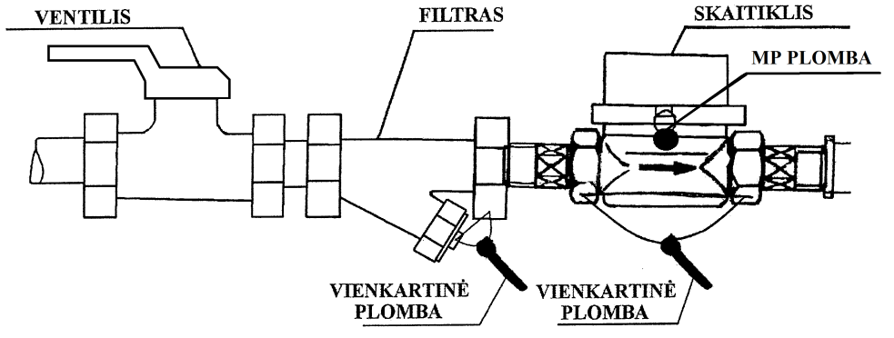

Schema Nr. 2
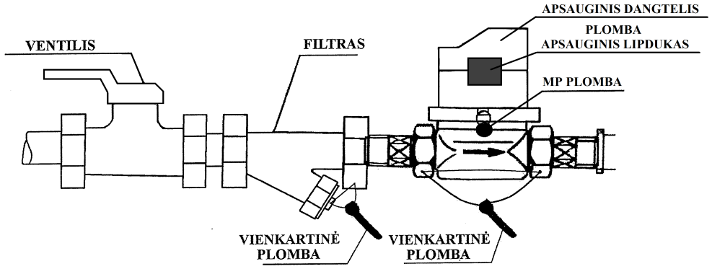

Schema Nr. 3

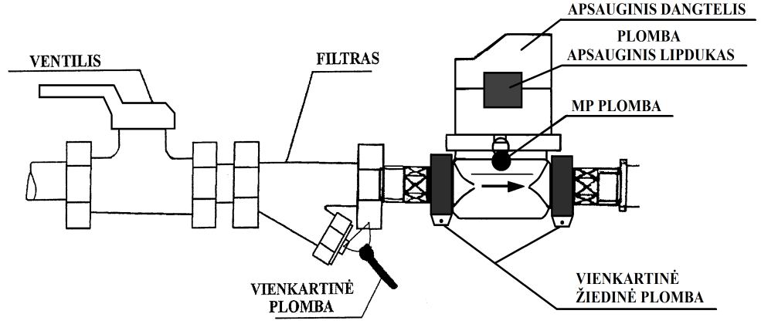
PASTABOS:
1. Skaitiklis turi būti plombuojamos tik unikaliomis numeruotomis plombomis.
2. Plombos turi būti pritaikytos naudoti, kai aplinkos temperatūrų vertė yra nuo −40 ⁰C iki +90 ⁰C.
3. Plombos turi nekeisti savo fizinių savybių bent 10 metų.
4. Plombos turi būti atsparios agresyviai (natūraliai) cheminei aplinkai.
5. Vandens filtras gali būti plombuojamas tik pagal atskirą susitarimą.

Techninės specifikacijos Priedas Nr. 5

Nr.: 202_-00000

Karšto vandens apskaitos prietaisų keitimo aktas

Prietaiso keitimo data 202_-00-00 00:00
Apskaitos taško kodas:
Objekto pavadinimas:
Adresas:

Numontuotas apskaitos prietaisas |  |  | Sumontuotas apskaitos prietaisas
Prietaiso numeris: |  |  | Prietaiso numeris:
KV rodmuo (m³) |  |  | Rodmenų data
Rodmenų data |  |  | Skaitiklio tipas
 |  |  | KV rodmuo (m³)
 |  |  | Metrologinė patikros atlikimo data
 |  |  | Skaitiklio ilgis
 |  |  | Pastabos:
 |  |  | Plombų sąrašas:
 |  |  | Plombos numeris
Numontuotas apskaitos prietaisas |  |  | Sumontuotas apskaitos prietaisas
Prietaiso numeris: |  |  | Prietaiso numeris:
KV rodmuo (m³) |  |  | Rodmenų data
Rodmenų data |  |  | Skaitiklio tipas
 |  |  | KV rodmuo (m³)
 |  |  | Metrologinė patikros atlikimo data
 |  |  | Skaitiklio ilgis
 |  |  | Pastabos:
 |  |  | Plombų sąrašas:
 |  |  | Plombos numeris

Pastabos objektui:
Akcinės bendrovės „Kauno energija“ atstovas

Sutinku, kad mano, kaip namo prižiūrėtojo/administratoriaus/bendrijos pirmininko kontaktiniai duomenys būtų viešai skelbiami akcinės bendrovės „Kauno energija“ interneto puslapyje www.kaunoenergija.lt
Sutikimas gali būti atšauktas išsiuntus akcinei bendrovei „Kauno energija“ pranešimą Privatumo politikoje nurodyta tvarka, kuri skelbiama https://www.kaunoenergija.lt/privatumo-politika.

Patikrinime dalyvavo:
Vardas, Pavardė

parašas

Techninės specifikacijos Priedas Nr. 6

Akcinė bendrovė „Kauno energija“
202__-__- Sutartis Nr. _______

ATLIKTŲ DARBŲ PERDAVIMO−PRIĖMIMO AKTAS Nr._______

per 202___ m. _________ mėn.

Objektas: Išmaniųjų karšto vandens skaitiklių ryšio sutrikimų šalinimo paslaugos (toliau − Paslaugos)
Užsakovas:
Vykdytojas:

Eil. Nr. | Paslaugų pavadinimas | Data | Paslaugų kiekis, vnt. | Tiesioginės išlaidos
 |  |  |  | Paslaugos vieneto kaina, Eur/vnt. | Iš viso, Eur
1. | Karšto vandens skaitiklių pakeitimas
Iš viso be PVM
Pridėtinės vertės mokestis 21 %
Iš viso su PVM

Suma žodžiu:
Užsakovas: |  | Vykdytojas:
  (Paslaugų prižiūrėtojo vardas, pavardė, parašas)
  (Pareigos, vardas, pavardė, parašas)
(Asmens atsakingo už įrenginių priežiūrą ir saugų eksploatavimą
(Padalinio vadovas, vardas, pavardė, parašas)

Techninės specifikacijos Priedas Nr. 7

Akcinė bendrovė ,,Kauno energija“
202__-__- Sutartis Nr. _______

PAŽYMA APIE SUTEIKTŲ PASLAUGŲ VERTĘ Nr. ___

per 202___ m. _________ mėn.

Objektas: Išmaniųjų karšto vandens skaitiklių ryšio sutrikimų šalinimo paslaugos (toliau − Paslaugos)
Užsakovas:
Vykdytojas:

Darbų (objekto) pavadinimas | Sutarties kaina, Eur | Suteiktų paslaugų (įvykdytų darbų) vertė, Eur |  |  | Per ataskaitinį mėnesį, Eur
Darbų (objekto) pavadinimas | Sutarties kaina, Eur | Nuo statybos pradžios | Nuo metų pradžios | Nuo ataskaitinio mėnesio pradžios, Eur | SMD vertė | Įrengimų ir inventoriaus | Kitos išlaidos
Karšto vandens skaitiklių pakeitimas
Iš viso be PVM
Pridėtinės vertės mokestis 21%
Iš viso

Suma žodžiu:
Statytojas : |  |  | Vykdytojas:
________________________ |  |  | _______________________
(pareigos, vardas, pavardė, parašas, data) |  |  | (pareigos, vardas, pavardė, parašas, data)
________________________
(Projekto vadovo pareigos, vardas, pavardė, parašas)
________________________
(Asmens atsakingo už atliktų darbų dokumentų priėmimą pareigos, vardas, pavardė, parašas)
________________________
(Struktūrinio padalinio vadovo vardas, pavardė, parašas)

Techninės specifikacijos Priedas Nr. 8

Akcinė bendrovė ,,Kauno energija“
202__-__- Sutartis Nr. _______

DEFEKTINIS AKTAS Nr.________

202__-___-_______
Komisijos nariai:_______________________________________________________________________
____________________________________________________________________________________

nustatė, kad objekte_________________ ____________ Paslaugos neatliktos šiuose butuose (patalpose) dėl sekančių priežasčių

Eil. Nr. | Objekto adresas | Paslaugų nesuteikimo priežastis | Pastabos

Komisijos nariai:
 | (pareigos, vardas, pavardė) | (parašas)
 | (pareigos, vardas, pavardė) | (parašas)
 | (pareigos, vardas, pavardė) | (parašas)

